Договор №
аренды государственного имущества,
закрепленного на праве оперативного управления
за государственным учреждением Чувашской Республики

г. Чебоксары «___» __________ 202_ года

Автономное учреждение Чувашской Республики «Чувашский государственный ордена Дружбы народов театр юного зрителя им. М. Сеспеля» Министерства культуры, по делам национальностей и архивного дела Чувашской Республики (АУ «Театр юного зрителя им. М. Сеспеля» Минкультуры Чувашии, именуемое в дальнейшем «Арендодатель», в лице директора Николаевой Елены Васильевны, действующего на основании Устава, с одной стороны,
и_______________________________________________________________________________________________________________________________________________________________________, именуемое в дальнейшем «Арендатор», в лице ____________________________________________
_______________________________________________________________________, действующего
на основании _____________________________________________, зарегистрированного в реестре за № 77 А Д 3238173, с другой стороны, заключили настоящий договор о нижеследующем.

- Предмет договора и другие общие положения

1.1. Арендодатель на основании приказа от «___» _________ 202_ № _____ передает Арендатору за плату во временное владение и пользование часть конструктивного элемента здания (крыши) общей площадью 9,5 кв.м (из них 2,90 кв.м - под шкаф с основным оборудованием
и навесом, 6,60 кв. м. - под антенны и навесные оборудования в количестве 3 штук по 2,20 кв.м)
и часть нежилого помещения в подвале 0,10 кв.м (под щит учета электроэнергии)
в трехэтажном панельно-кирпичного здании с подвалом из железобетонных блоков, трехэтажным пристроем, кирпичным тамбуром, находящемся по адресу: Чувашская Республика, Московский проспект, дом 33/9 (далее - Объект), являющемся государственной собственностью Чувашской Республики и закрепленного на праве оперативного управления (кадастровый номер 21:01:010208:242, инвентарный номер 99-01950052) за Арендодателем, для размещения базовой станции сотовой радиотелефонной связи.
Общая площадь сдаваемого в аренду объекта 9,6 (девять целых шесть десятых) кв.м.
Одновременно с передачей прав по владению и пользованию объектом Арендатору передаются права пользования той частью земельного участка, которая занята этим объектом
и необходима для его использования.
1.2. Передача объекта оформляется актом приема-передачи с указанием фактического состояния передаваемого объекта.
Акт приема-передачи приобщается к настоящему договору и является его неотъемлемой частью.
1.3. Срок аренды составляет 3 года со дня его вступления в силу.
1.4. Сдача объекта в аренду не влечет передачу права собственности на него.
1.5. В соответствии со статьей 37 Арбитражного процессуального кодекса РФ Стороны пришли к соглашению об изменении подсудности, установленной статьями 35 и 36 Арбитражного процессуального кодекса РФ, следующим образом.
Если иное не установлено абзацем 3 настоящего пункта, то иск (заявление), вытекающий
из настоящего Договора (включая Заказы/принятые Заявки к нему), в том числе касающийся его исполнения, изменения, нарушения, прекращения, незаключенности или недействительности, предъявляется в арбитражный суд по месту нахождения истца или по адресу любого из филиалов истца. Выбор между арбитражными судами, которым согласно настоящему пункту подсудно дело, принадлежит истцу.
Если цена иска, вытекающего из настоящего Договора, превышает 15 000 000 рублей,
то такой иск предъявляется в Арбитражный суд города Москвы.
1.6. Настоящий договор вступает в силу со дня его подписания. Условия настоящего договора распространяются на отношения, возникшие между сторонами с даты подписания акта приема-передачи объекта.

- Права и обязанности сторон

2.1. Стороны обязуются строго руководствоваться в своей деятельности настоящим договором и действующим законодательством.
2.2. Стороны имеют право требовать четкого и полного выполнения другой стороной обязанностей по договору, а в случае неисполнения или ненадлежащего исполнения обязанностей требовать досрочного расторжения договора.
2.3. Арендодатель обязуется:
2.3.1. Предоставить Арендатору объект в соответствии с п. 1.1 договора по акту приема-передачи.
2.3.2. Предупредить Арендатора о всех правах третьих лиц на сдаваемый в аренду объект.
2.4. Арендодатель имеет право:
2.4.1. Проверять состояние и условия эксплуатации сданного в аренду объекта через уполномоченных им представителей.
2.4.2. Требовать в случае неоднократной либо длительной задержки внесения арендной платы досрочного внесения соответствующих платежей за два месяца вперед.
2.4.3. Требовать расторжения настоящего договора и возмещения убытков, если Арендатор не выполняет условия договора.
2.5. Арендатор обязуется:
2.5.1. Своевременно вносить арендную плату.
2.5.2. Использовать объект исключительно по прямому назначению, указанному в пункте 1.1 настоящего договора.
Содержать арендуемый объект в надлежащем санитарном и противопожарном состоянии, выделять для этих целей за счет собственных источников необходимые денежные средства
и материальные ресурсы. Аналогичные требования распространяются на прилегающую к объекту территорию.
2.5.3. Не производить перепланировок, переоборудования и других необходимых улучшений арендуемого объекта, вызываемых потребностями Арендатора, без письменного разрешения Арендодателя.
По истечении срока договора, а также при досрочном его прекращении передать Арендодателю все произведенные в арендуемом объекте перестройки и переделки, а также улучшения, составляющие принадлежность объекта, неотделимые без вреда для его конструкции.
2.5.4. Письменно сообщить Арендодателю, не позднее чем за два месяца, о предстоящем освобождении объекта как в связи с окончанием срока действия договора, так и при досрочном освобождении, рассчитаться по всем предусмотренным договором платежам и сдать объект Арендодателю по акту в исправном состоянии, с учетом износа в пределах установленных норм.
2.5.5. Обеспечивать сохранность арендуемого объекта. Своевременно производить за свой счет текущий и капитальный ремонт арендуемого объекта.
В случае оставления Арендатором объекта до истечения срока аренды или в связи
с окончанием срока аренды он обязан уплатить Арендодателю сумму стоимости не произведенного им и являющегося его обязанностью текущего и капитального ремонта объекта с учетом фактического состояния объекта на момент возврата Арендодателю в соответствии с актом приема-передачи.
2.5.6. За два месяца до истечения срока аренды уведомить Арендодателя о намерении заключить договор аренды на новый срок. Невыполнение этого условия является основанием
к отказу в продлении срока действия настоящего Договора.
2.5.7. При несвоевременном возвращении арендованного объекта в связи с истечением срока договора внести арендную плату за все время просрочки и возместить убытки, возникшие в силу несвоевременного возврата.
2.5.8. В случае ухудшения состояния возвращаемого объекта по окончании договора Арендатор возмещает Арендодателю причиненный ущерб в соответствии с действующим законодательством.
2.5.9. В течение месяца после вступления в силу настоящего договора заключить договор страхования арендуемого имущества на весь срок действия настоящего договора. Оформленный надлежащим образом страховой полис представить Арендодателю.
2.5.10. В течение 10 (десяти) дней, считая со дня получения страхового возмещения, возместить Арендодателю разницу между реальным ущербом и полученным страховым возмещением, если при наступлении страхового случая по договору страхования выплаченное страховое возмещение не покрывает реальный ущерб, причиненный имуществу.
2.5.11. Письменно сообщить Арендодателю о любых изменениях юридического адреса
и фактического своего местонахождения, полных реквизитов, а также о принятии решения
о ликвидации или реорганизации Арендатора в течение 10 (десяти) дней после принятия решения.
2.6. Арендатор имеет право истребовать у Арендодателя не предоставленный Арендатору
в соответствии с п. 2.3.1 договора сданный внаем объект и потребовать возмещения убытков, причиненных задержкой исполнения.
2.7. За пределами исполнения обязательств по настоящему договору Арендатор полностью свободен в своей деятельности.

- Платежи и расчеты по договору

3.1. Размер арендной платы за весь срок предоставления аренды со дня вступления в силу настоящего договора устанавливается в сумме _________ (__________________________________) рублей 00 копеек, (без учета НДС), и подлежит перечислению Арендатором на расчетный счет Арендодателя, указанный в разделе 8 настоящего договора.
Первое внесение арендной платы за период пользования арендуемым объектом с даты акта приема-передачи Арендатор производит в течение 15 (пятнадцати) дней после вступления
в силу настоящего Договора.
Сумма произведенного платежа, не достаточная для исполнения денежного обязательства полностью, в первую очередь погашает пени, а в оставшейся части - основную сумму долга.
3.2. В случае переоценки рыночной стоимости арендной платы ее размер подлежит пересмотру. Размер арендной платы с учетом произведенной переоценки не может быть ниже размера арендной платы, установленного настоящим договором и отчетом по определению рыночной стоимости права собственности и годового размера арендной платы нежилых помещений от «___»__________ 202_ года № ___________, подготовленным ООО «Независимая оценка».
При этом Арендодатель направляет Арендатору письменное уведомление, которое является обязательным для Арендатора.
Размер арендной платы ежегодно корректируется с учетом изменения среднегодового индекса потребительских цен на товары и услуги, установленного в прогнозе социально-экономического развития Чувашской Республики на текущий год.
3.3. Арендатор несет эксплуатационные расходы (содержание пожарной охраны, вывоз мусора, поддержание в исправном состоянии подъездных путей, асфальтовых и озелененных территорий и др.), оплачивает коммунальные услуги (вода, тепловая и электрическая энергия, центральное отопление, телефон, обращение с твердыми бытовыми отходами), которые устанавливаются отдельными договорами Арендатора с соответствующими организациями
в соответствии с установленными тарифами, ценами, ставками.
3.4. Арендатор возмещает Арендодателю сумму за фактическое пользование арендуемым объектом за период с «16» декабря 2023 г. по «___» декабря 202_ г. включительно в размере _____________ рублей ____ копейки, без учета НДС, в том числе аренда помещения (КБК 85700000000000000120) - __________ рублей ___ копейки без НДС, эксплуатационные расходы (КБК 85700000000000000130) – __________ рублей ____ копейки без НДС.

- Ответственность сторон

4.1. Ответственность Арендатора:
4.1.1. За каждый день просрочки в оплате арендной платы (п. 3.1) Арендатор уплачивает пеню в размере 0,1 (ноль целых одна) % процента от суммы недоимки.
4.1.2. За несвоевременное возвращение арендованного по настоящему договору объекта
по истечении срока аренды Арендатор уплачивает неустойку в размере 0,3 (ноль целых три) % процента годовой суммы арендной платы за каждый день просрочки.
4.2. Уплата пени и неустойки, установленных настоящим договором, не освобождает стороны от выполнения возложенных на них обязательств или устранения нарушений.

- Прекращение, изменение и расторжение договора

5.1. Отказ Арендатора от принятия объекта и его уклонение от подписания акта приема-передачи объекта в десятидневный срок со дня подписания настоящего договора влечет прекращение договора.
5.2. Настоящий договор считается прекращенным по истечении срока аренды.
Продолжение использования объекта Арендатором по истечении срока аренды, указанного в п. 1.3, не является основанием для возобновления или продления договора.
5.3. Изменение условий договора и его прекращение возможны по соглашению сторон.
При расторжении и прекращении договора аренды объект аренды подлежит возврату
по акту приема-передачи, составленному уполномоченными представителями Арендатора
и Арендодателя.
При недостижении соглашения договор может быть изменен и расторгнут по решению суда.
5.4. Вносимые дополнения и изменения рассматриваются сторонами в 20-дневный срок
и оформляются дополнительным соглашением.
5.5. По требованию одной из сторон договор аренды может быть расторгнут по решению суда в случаях нарушения другой стороной существенных условий договора, а также в иных случаях, предусмотренных действующим законодательством.
5.5.1. По требованию Арендодателя договор аренды может быть досрочно расторгнут судом, если Арендатор:
- более двух раз подряд по истечении установленного договором срока платежа не внес арендную плату либо сумма недоимки превышает двухмесячный размер арендной платы;
- не использует арендуемый объект в течение двух месяцев;
- существенно ухудшает состояние арендованного объекта;
- пользуется имуществом с существенным нарушением условий договора или назначения имущества либо с неоднократными нарушениями.
5.5.2. По требованию Арендатора договор аренды может быть досрочно расторгнут судом, если Арендодатель:
- не предоставляет объект в пользование Арендатору либо создает препятствие пользованию в соответствии с условиями договора;
- переданный Арендатору объект имеет препятствующие пользованию им недостатки, которые не были оговорены при заключении договора, не были заранее известны Арендатору
и не могли были быть обнаружены Арендатором во время осмотра и подписания акта приема-передачи;
- объект в силу обстоятельств, за которые Арендатор не отвечает, окажется в состоянии, непригодном для использования.
5.6. Переход права собственности (хозяйственного ведения, оперативного управления)
на сданный в аренду объект к другому лицу не является основанием для изменения или расторжения договора аренды.
- Особые условия

6.1. Стоимость неотделимых улучшений арендуемого объекта, произведенных с согласия Арендодателя, а также расходы на проведение текущего и капитального ремонта
и реконструкцию арендуемого объекта, после прекращения настоящего договора возмещению
не подлежат.

- Антикоррупционная оговорка

7.1. В рамках исполнения настоящего Договора Стороны подтверждают, что в своей деятельности придерживаются высоких этических стандартов и обязуются соблюдать требования Применимого антикоррупционного законодательства, и не будут предпринимать никаких действий, которые могут нарушить нормы Применимого антикоррупционного законодательства или стать причиной такого нарушения другой Стороной, в том числе не требовать, не получать, не предлагать, не санкционировать, не обещать и не совершать незаконные платежи напрямую, через третьих лиц или в качестве посредника, включая (но не ограничиваясь) взятки в денежной или любой иной форме, каким-либо физическим или юридическим лицам, включая (но не ограничиваясь) органам власти и самоуправления, государственным служащим, частным компаниям и их представителям.
7.2. Стороны обязуются не совершать действий (бездействий), создающих угрозу возникновения конфликта интересов, а также в разумные сроки сообщать другой Стороне о ставших известными ей обстоятельствах, способных вызвать конфликт интересов.
Канал уведомления Арендатора для направления (раскрытия) сведений: _________________, либо адрес Контактного лица, уполномоченного Арендатором на взаимодействие с Арендодателем по настоящему Договору _________________.
Канал уведомления Арендодателя для направления (раскрытия) сведений: molt@rchuv.ru.
7.3. Стороны подтверждают, что любые третьи лица, привлеченные для исполнения настоящего Договора, не осуществляют свои действия с целью оказать незаконное влияние
на государственных должностных лиц либо с целью коммерческого подкупа и будут допущены
к выполнению договорных обязательств после проведения достаточных проверочных мероприятий привлекающей их Стороной.
7.4. Арендодатель соглашается на прохождение периодического обучения в части установленных в МТС требований по вопросам деловой этики и предупреждения
и противодействия коррупции.
7.5. Стороны обязуются надлежащим образом вести и хранить всю бухгалтерскую отчетность, и другие документы, подтверждающие расходы, осуществленные по настоящему Договору. Стороны обязуются в полной мере оказывать поддержку в отношении любого расследования и/или аудита, который может проводится в рамках исполнения настоящего Договора. Стороны обязуются охранять всю конфиденциальную информацию, которая может стать им известна в рамках аудита, в соответствии с законодательством РФ.
7.6. В случае нарушения одной из Сторон изложенных в пунктах 1-5 антикоррупционных обязательств, другая Сторона вправе в одностороннем порядке приостановить исполнение своих обязательств по настоящему Договору до устранения причин такого нарушения или отказаться
от исполнения Договора, направив об этом письменное уведомление.
7.7. Под применимым антикоррупционным законодательством понимается:
1) российское антикоррупционное законодательство (Федеральный закон от 25.12.2008 г.
№ 273-ФЗ «О противодействии коррупции», Уголовный кодекс Российской Федерации, Гражданский кодекс Российской Федерации (далее – ГК РФ), Кодекс Российской Федерации
об административных правонарушениях, а также иные федеральные законы и подзаконные нормативные правовые акты РФ, содержащие нормы, направленные на борьбу с коррупцией.);
2) нормы о противодействии взяточничеству и коррупции, изложенные в законах
по борьбе со взяточничеством и коррупцией зарубежных стран, включая Закон США
«О противодействии коррупции за рубежом», Закон Великобритании «О взяточничестве» 2010,
в той мере, в какой указанные акты применимы к соответствующей Стороне и обязательны для исполнения ей.
7.8. Под государственным должностным лицом понимается:
- любое российское или иностранное, назначаемое или избираемое лицо, занимающее какую-либо должность в законодательном, исполнительном, административном или судебном органе, или международной организации;
- любое лицо, выполняющее какую-либо публичную функцию для государства, в том числе для государственной организации;
- ведущие политические деятели, должностные лица политических партий, включая кандидатов на политические посты, послы, влиятельные функционеры в национализированных областях промышленности или естественных монополиях;
- руководители и сотрудники государственных органов, учреждений и предприятий, включая врачей, военнослужащих, муниципальных служащих и т.п.;
- лица, о которых известно, что они связаны с государственным должностным лицом родственными, дружескими или деловыми отношениями и (или) действуют от имени и(или)
в интересах государственного должностного лица.

- Прочие положения

8.1. Взаимоотношения сторон, не урегулированные настоящим договором, регламентируются действующим законодательством Российской Федерации и Чувашской Республики.
8.2. Настоящий договор составлен в 2 (двух) экземплярах, по одному для каждой из сторон.
8.3. К договору прилагается:
а) акт приема-передачи и осмотра технического состояния объекта аренды, количество листов 1 (Приложение № 1);
б) расчет арендной платы, количество листов 1 (Приложение № 2);
в) копии учредительных документов Арендатора (прилагаются к экземпляру Арендодателя);
г) расчет эксплуатационных расходов и коммунальных услуг (Приложение № 3);
д) выкопировка из технического паспорта на сдаваемый в аренду объект (Приложение № 4).

9. Юридические адреса, реквизиты и подписи сторон

АРЕНДОДАТЕЛЬ: | АРЕНДАТОР:
АУ «Театр юного зрителя им. М. Сеспеля» Минкультуры Чувашии  Адрес: 428015, Чувашская Республика,  г. Чебоксары, Московский проспект, д. 33/9  ИНН: 2128020251; КПП: 213001001  ОГРН: 1022101144230  ОКПО: 02194221, ОКТМО: 97701000  Телефон: 8 (8352) 52-15-28, 54-00-36  E-mail: molt@rchuv.ru  Казначейский счет: 03224643970000001501  Кор.счет: 40102810945370000084  БИК: 019706900  Лицевой счет: 30266А00531 в Отделении –  НБ Чувашская Республика Банка России  // УФК по Чувашской Республике г. Чебоксары  Директор  __________________________/Е.В. Николаева/  М.П. | ____________________________/___________/  М.П.

Приложение № 1 к договору аренды
от «___» _________ 202_года № _______

Акт № 1
приема-передачи и осмотра технического
состояния объекта аренды

г. Чебоксары «___» ________ 202_ года

В соответствии с договором аренды Арендодатель в лице директора Николаевой Елены Васильевны, действующего на основании Устава, сдает, а Арендатор, в лице _________________________________________________________________________________________________________________________________________________________________________, принимает часть конструктивного элемента здания (крыши) общей площадью 9,5 кв.м и часть нежилого помещения в подвале 0,10 кв.м, расположенные в трехэтажном панельно-кирпичном здании с подвалом из железобетонных блоков, трехэтажным кирпичным пристроем, кирпичным тамбуром с кадастровым номером 21:01:010208:242, находящегося по адресу: Чувашская Республика, г. Чебоксары, Московский проспект, д. 33/9 (далее - Объект), являющегося государственной собственностью Чувашской Республики и закрепленного на праве оперативного управления за Арендодателем, для размещения базовой станции сотовой радиотелефонной связи.

Техническое состояние арендуемого объекта:

1. Стены и перекрытия (пол, потолок): удовлетворительное;
2. Внутренняя отделка: удовлетворительное;
3. Система отопления: удовлетворительное;
4. Система электроосвещения (снабжения): удовлетворительное
5. Сантехоборудование: удовлетворительное
6. Система связи: удовлетворительное

Приложение:
1) поэтажный план объекта, на котором обозначены сдаваемые в аренду помещения;
2) технический паспорт объекта.

Подписи сторон:

АРЕНДОДАТЕЛЬ: | АРЕНДАТОР:
АУ «Театр юного зрителя им. М. Сеспеля» Минкультуры Чувашии  Директор  __________________________/Е.В. Николаева/  М.П. | ___________________________/____________/  М.П.

Приложение № 2 к договору аренды
от «__» __________ 202_ года № _______

Расчет
размера арендной платы за пользование
имуществом, находящимся в государственной собственности
Чувашской Республики

Арендатор: _______________________________________________.
Адрес арендуемого объекта: Чувашская Республика, г. Чебоксары, Московский проспект,
д. 33/9.
Общая площадь арендуемого объекта (S): 9,6 кв.м.

1. Рыночная стоимость годового размера арендной платы 1 кв.м нежилых помещений, расположенных в здании, составляет _________ рублей, без учета НДС, в соответствии с отчетом
по определению рыночной стоимости права собственности и годового размера арендной платы нежилых помещений от «___» _________ 202_ года № ________, подготовленным ООО «Независимая оценка».
(Ад = с-ть 1 кв.м. х S = ________,00 руб./кв.м. х 9,6 кв.м. = __________ рублей, без учета НДС, где
S – площадь предоставляемого помещения;

2. Сумма затрат на проведение независимой оценки (Аз) составила __________ руб.

3. Размер арендной платы за весь срок предоставления аренды составляет __________ рублей (Ап = Ад + Аз = ________ + ________), без учета НДС.
Размер арендной платы за месяц пользования = ________ рублей 00 копеек, без учета НДС.

Арендная плата перечисляется на расчетный счет Арендодателя не позднее 15 (пятнадцатого) числа текущего месяца. Получатель: Минфин Чувашии (АУ «Театр юного зрителя им. М. Сеспеля» Минкультуры Чувашии), казначейский счет: 03224643970000001501, кор.счет: 40102810945370000084, БИК: 019706900, лицевой счет: 30266А00531 в Отделении - НБ Чувашская Республика Банка России // УФК по Чувашской Республике г. Чебоксары, КБК 85700000000000000120.

Настоящий расчет является неотъемлемой частью договора аренды от «___» ________ 202_ года №________________

АРЕНДОДАТЕЛЬ: | АРЕНДАТОР:
АУ «Театр юного зрителя им. М. Сеспеля» Минкультуры Чувашии  Директор  __________________________/Е.В. Николаева/  М.П. | ___________________________/____________/  М.П.

Приложение № 3 к договору аренды
от «__» __________ 202_ года № _______

РАСЧЕТ
эксплуатационных расходов и коммунальных услуг
Арендатор: __________________________________________________________
Адрес арендуемого объекта:
Чувашская Республика, город Чебоксары, проспект Московский, дом 33/9.

Общая площадь арендуемого объекта, (S): 9,6 кв.м

1. Эксплуатационные расходы
Содержание объекта, указанного в п. 1.1. настоящего Договора в надлежащем состоянии,
пригодном для его использования для целей, указанных в п. 1.1. настоящего Договора.
2. Коммунальные услуги
________ руб.

2.1. Вывоз мусора
нет

2.2. Холодное водоснабжение
нет
2.3. Электроэнергия
Обеспечение точки подключения – ________ руб.
Итого платежей по настоящему расчету |  | рублей в месяц
Коммунальные и эксплуатационные расходы перечисляется на расчетный счет Арендодателя не позднее 15 (пятнадцатого) числа текущего месяца. Получатель: Минфин Чувашии (АУ «Театр юного зрителя им. М. Сеспеля» Минкультуры Чувашии), казначейский счет: 03224643970000001501, кор.счет: 40102810945370000084, БИК: 019706900, лицевой счет: 30266А00531 в Отделении - НБ Чувашская Республика Банка России // УФК по Чувашской Республике г. Чебоксары, КБК 85700000000000000120.

Настоящий расчет является неотъемлемой частью договора аренды от «____» __________ 202_ года № __________.
АРЕНДОДАТЕЛЬ: | АРЕНДАТОР:
АУ «Театр юного зрителя им. М. Сеспеля» Минкультуры Чувашии  Директор  __________________________/Е.В. Николаева/  М.П. | ___________________________/____________/  М.П.

Приложение № 4 к договору аренды
от «__» __________ 202_ года № _______

СХЕМА № 1
расположения арендуемой площади
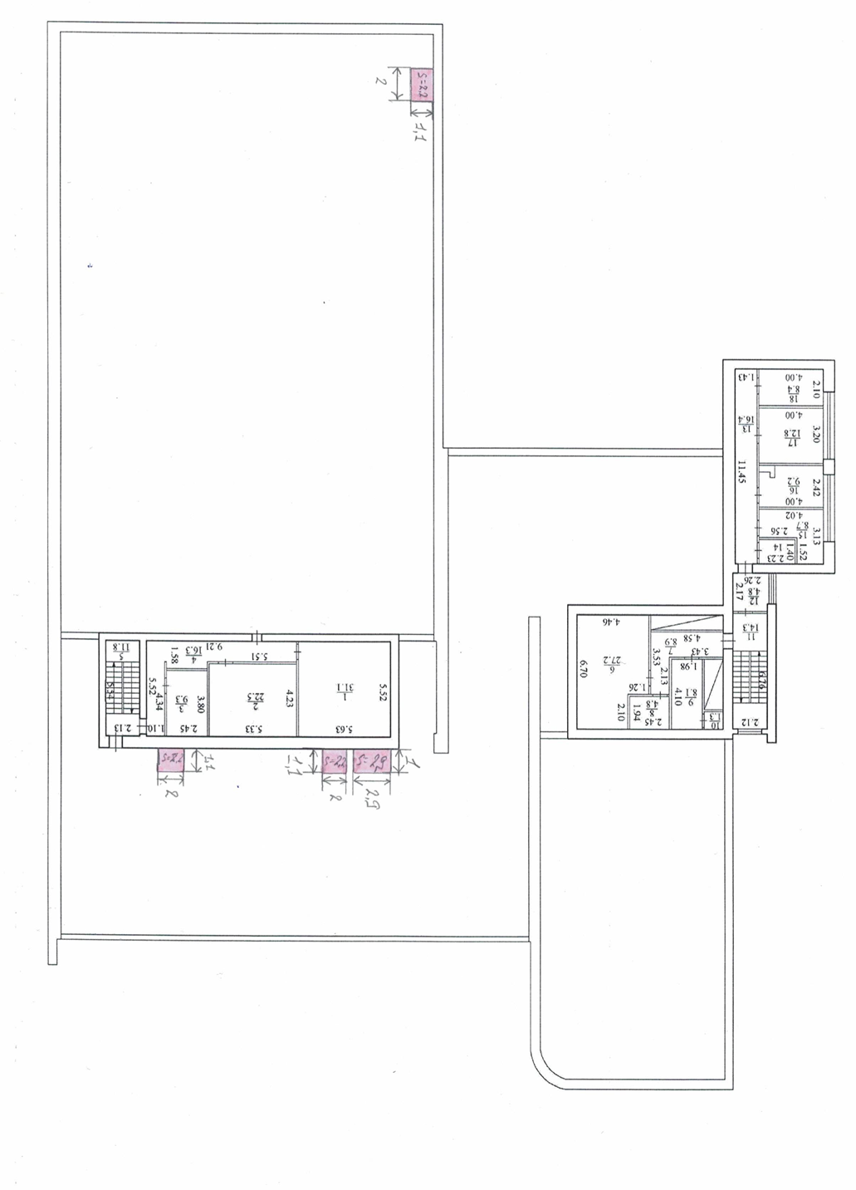
СХЕМА № 2
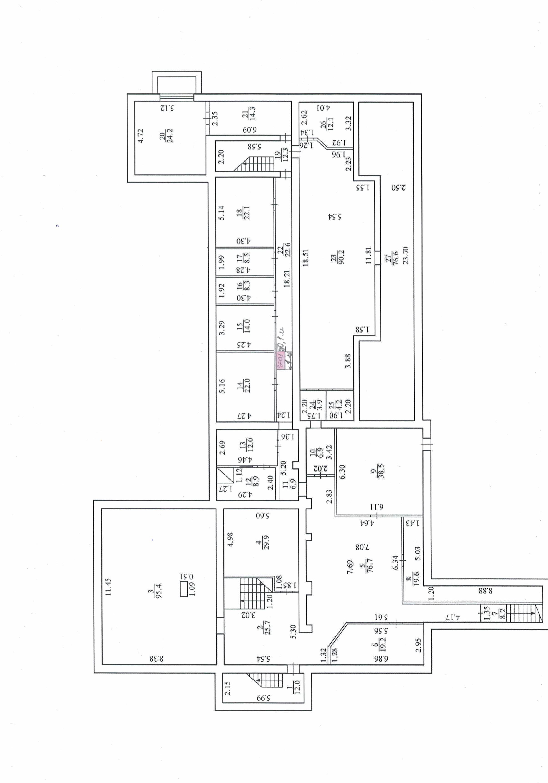
расположения арендуемой площади
АРЕНДОДАТЕЛЬ: | АРЕНДАТОР:
АУ «Театр юного зрителя им. М. Сеспеля» Минкультуры Чувашии  Директор  __________________________/Е.В. Николаева/  М.П. | ___________________________/____________/  М.П.

